TWL MasterEditor v1.5: 英語GUI修正依頼（2009/03/18）

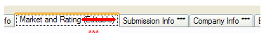
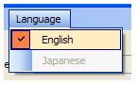今後のローカライズ関連の都合で、英語環境でも言語を日本語に切り替えられるようにして頂けないでしょうか？
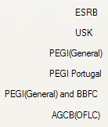細かいことですが、括弧の前にひとつの半角スペースを
入れて頂けないでしょうか？
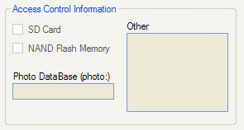Photo DataBase (photo:)
を
Photo Database Access
にして頂けないでしょうか？（photo:の部分に重要な意味が含まれている場合は残しても問題ありませんが、せめて大文字使用を「DataBase」から「Database」に修正して頂ければ幸いです。）
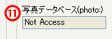 上記の修正に伴って「Not Access」を「None」に修正して頂けないでしょうか？「Read Only」と「Read/Write」をそのまま使って頂いてかまいません。
また細かいことですが、「E-mail」にして頂けないでしょうか？

